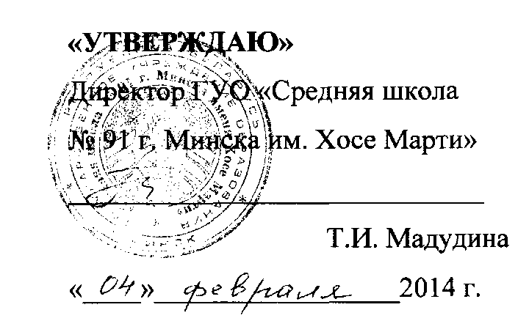

АКТ

о внедрении результатов научно-исследовательской работы

Настоящий акт составлен об использовании в педагогическом процессе ГУ О «Средняя школа № 91 г. Минска им. Хосе Марти» компьютерной программы по коррекции устной речи учащихся с нарушением слуха «Коррекция устной речи младших школьников с нарушением слуха» и методических рекомендаций по ее использованию. Разработка выполнена по теме НИР «Коррекция устной речи учащихся с нарушением слуха средствами информационных компьютерных технологий» в рамках Гранта БРФФИ (2012-2014 гг.).

Описание объекта внедрения прилагается и является неотъемлемой частью Акта.

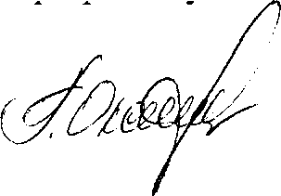

О.Ф. Гордиевич

Специалисты, использовавшие разработку:

Учитель-дефектолог

ОПИСАНИЕ ОБЪЕКТА ВНЕДРЕНИЯ

1. Разработка предназначена для учителей-дефектологов, осуществляющих коррекционно-развивающую работу с учащимися 1-5 классов с нарушением слуха. Разработка включает компьютерную программу по коррекции устной речи младших школьников с нарушением слуха и методические рекомендации по ее использованию. Эффективность внедрения: повышение эффективности коррекционно-развивающей работы по развитию устной речи и слухового восприятия младших школьников с нарушением слуха.
2. Фамилия и инициалы разработчика, место работы, должность. Павлович Н.Е., БГПУ, аспирант, преподаватель кафедры сурдопедагогики - научный руководитель.
3. Фамилии и инициалы учителей-дефектологов, использующих разработку.

Гордиевич О.Ф.

1. Начало использования объекта внедрения. Февраль 2014 года.

